Ну и хорошо, что настоящее весеннее тепло и солнышко задерживаются – зато у нас есть время как следует подготовиться и придумать еще несколько новых, женственных образов. Например, с юбкой-миди. Ведь юбок много не бывает, а после долгой, холодной зимы они носятся с особым удовольствием.

# 

Поговорим сегодня о пышной юбке-миди в стиле New Look – какие оттенки предлагаются, какими принтами украшаются, из чего шьются и с чем их носить весной 2018.

## Пудровые оттенки

Универсальный и самый выигрышный вариант для весны – это пышная юбка ниже колена нейтральных, пудровых оттенков. Она полностью соответствует вашему игривому настроению и при этом легко вписывается в образ любого стиля. Полупрозрачная, воздушная, с блестками – для особых случаев. Более плотная, на широком поясе, возможно в складку – для официальных выходов.

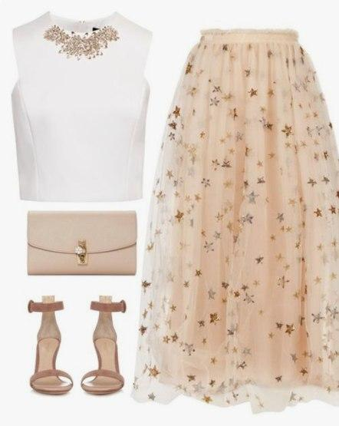

Градус романтичности можно регулировать с помощью аксессуаров и мелких деталей. Дополните юбку закрытым топом и лаконичными аксессуарами – вы готовы на работу. Приколите к блузе бантик, встаньте на шпильки, не забудьте кольца и серьги – и вот она ваш соблазнительный и невинный одновременно образ для свидания.

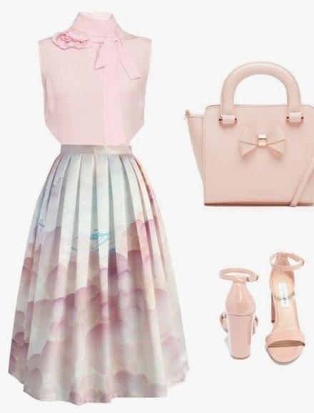

## С ярким принтом

Пышная юбка-миди с ярким рисунком – весной это цветы, разумеется, - обыгрывается как главный элемент в образе. Она хороша сама по себе, все, что еще ей нужно – любимый базовый топ или блузка, нейтральные туфли и ваше хорошее настроение.

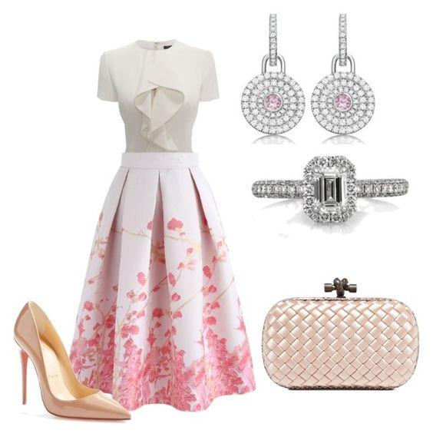

Как носить легкие юбки с вязаным свитером, стритстайлеры показали еще прошлой осенью. Мы запомнили, и продолжаем весной эксперименты с разнофактурными сочетаниями. Цветочный принт на юбке превращается в объемные цветы-аппликацию на джемпере – очень стильно и необычно.

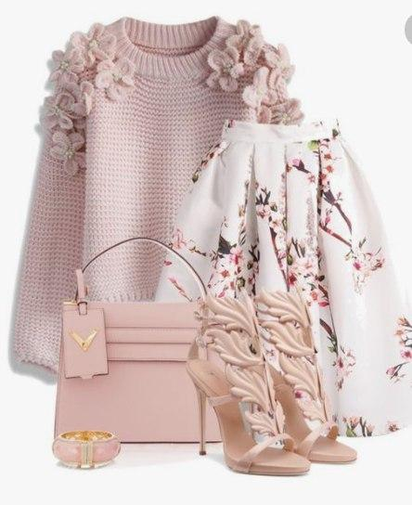

## В сочном цвете

Пышную юбку вино-красного цвета в ретро-стиле можно носить на работу или надеть на свидание. В первом случае комбинируйте ее с нейтральной блузкой, заправленной внутрь, и пудровыми лодочками. А чтобы соблазнять и очаровывать, выбирайте джемпер с открытыми плечами и яркие аксессуары

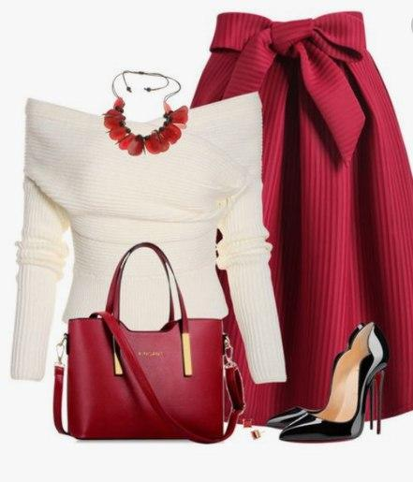

Точно так же в образе можно обыграть пурпурный или изумрудный. В любом случае мы не советуем дополнять его темными оттенками – лучше выбирать белый, молочный, бежевый, весна все-таки!

